**Faux pudding**

Ce n'est pas vraiment un vrai pudding anglais comme on en mange à Noël, celui-ci est surtout fait pour récupérer du pain dur et en faire un délice. J'adore sa consistance de flan et son goût de vanille.

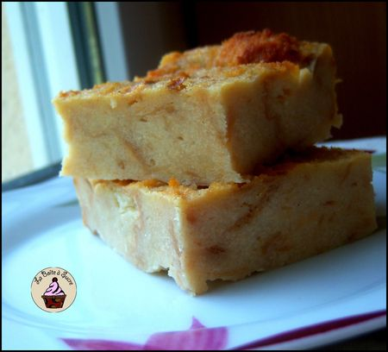

Temps de préparation : 20 minutes  
Temps de cuisson : 1h

* 280g pain rassis
* 4 œufs
* 80cL lait
* 2 cas vanille liquide
* 100g sucre
* 20g sucre vanillé
* beurre pour le moule

Couper le pain en gros morceaux et le mettre dans un saladier.

Verser dessus le lait et laisser gonfler pendant 10 minutes.

Ajouter ensuite le sucre, le sucre vanillé, la vanille liquide et les œufs.

Mixer légèrement au mixeur plongeant pour enlever les trop gros morceaux.

Beurrer un grand moule à manqué et verser dedans. Faire cuire 50 minutes à 1h à 180.200°C.